Introducción
El código fuente llamado Firmware realizado para la EGA se divide en 10 tareas:
task_init: Esta tarea inicializa todos los periféricos nesesarios para el proyecto, luego se elimina.
task_Setpoint: Este tarea configura el setpoint del sistema y se comunica con varias tareas.
task_hcsr04: Esta tarea mide la altura y enviá el resultado a la tarea task_leds
task_guardiana_sd: Esta tarea alamcena la configuración y los eventos de alerta
task_guardiana_lcd: Esta tarea se encarga de mostrar en pantalla la configuración y ademas indicar que estamos configurando en cada momento.
task_debounce_boton: Esta tarea es de sensar el boton
task_guardiana_leds: Son leds indicadores que alertan de que los limites se han superado, si esto ocurre se enviá por cola el dato para ser almacenado en la SD.
task_rtc: Esta tarea solo captura el momento en que se genera un evento
task_pid: Es la trea de control del sistema.

Carga y vizualizacion de datos
La carga de datos se realiza por medio del potenciómetro J11 (según esquemático) mientras que el botón SW1 realizara el cambio de opción. En cada opción, el LCD, indicara donde estamos posicionados, por ejemplo si estoy en la opción de configurar TARGET el LCD mostrara en la linea 4, columna 0 el carácter T. El siguiente cuadro muestra que significa cada carácter visualizado en la linea 4.
Carácter | Indicación | Posición en LCD
T | Configurando TARGET | L=4, C=0
M | Configurando limite máximo | L=4, C=0
m | Configurando limite mínimo | L=4, C=0
OK | Configuración confirmada | L=4, C=0
SD | Configuración guardada en SD | L=4, C=3

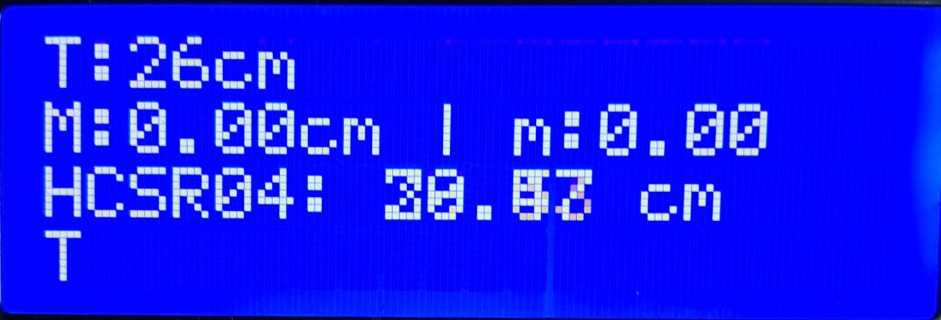 | 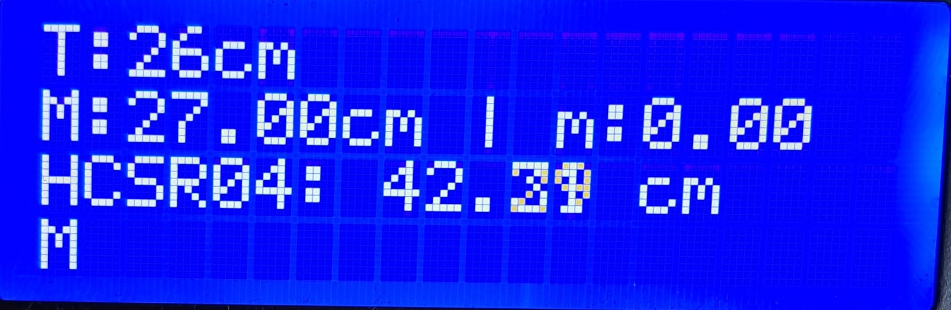

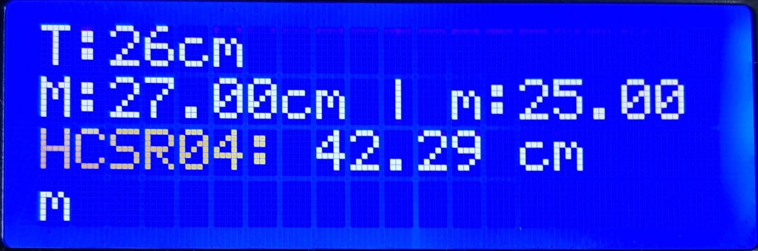 | 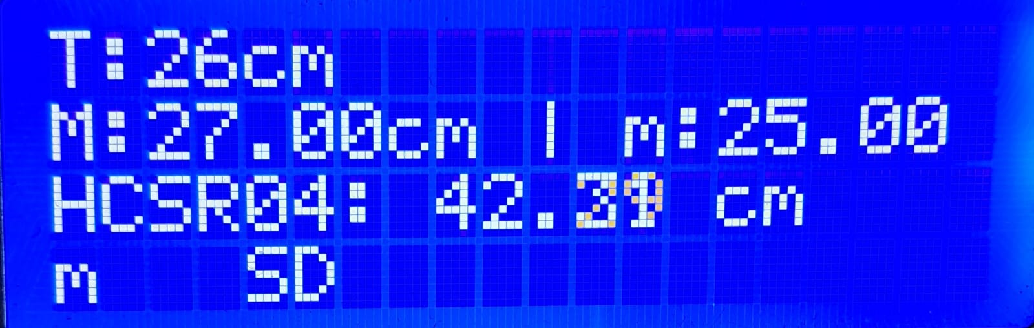

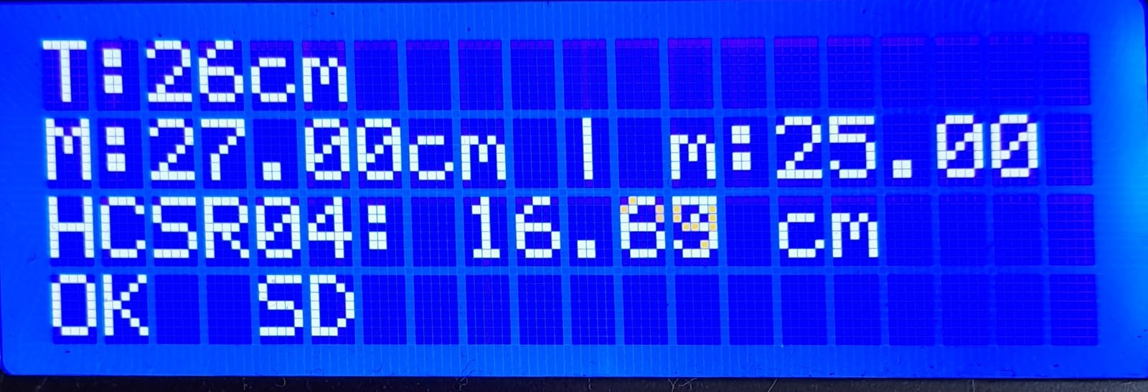
Las opciones se agrupan en un algoritmo switch-case siendo en total 5 opciones (case1, case 2, case3, case4, case0). Al recorrer cada opción enviamos información al LCD indicado el parámetro a configurar mientras que la linea 4 nos informa que parámetro estamos configurando. Esta información se concentro en un nuico tipo de dato del tipo estructura, la estructura creada se puede ver en la Figura 1.
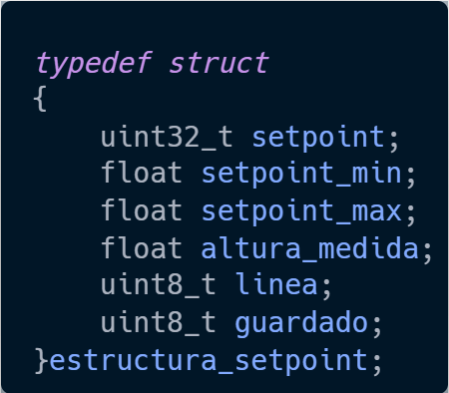Figura 1. Tipo de dato
Los campos son los siguientes:
setpoint: Este campo indicara el TARGET, es decir que altura estará la esfera.
setpoint_min: Este campo indicara el minimo de altura, sera usado para la alerta mínima.
setpoint_max: Este campo indcara el máximo de altura, sera usado para la alerta máxima.
linea: Este campo se utiliza para indicar en la task_guradiana_lcd que opción estoy configurando, solo afecta a la linea 4 del LCD
guardado: Este campo nos permite indicar si lo que vamos a guardar es la configuración (0), el alerta de mínimo (2), o el alerta de máximo (1).

Opción 1
Esta opción nos permitra indicar el TARGET mediante un potenciómetro que utiliza el ADC para convertir tensión a un valor entero, luego ese valor entero sera usado para convertirlo en una altura. En el inicio esta opción suspenderá la tarea task_guardiana_leds de manera que esta no consuma recursos hasta tener los limites fijados.
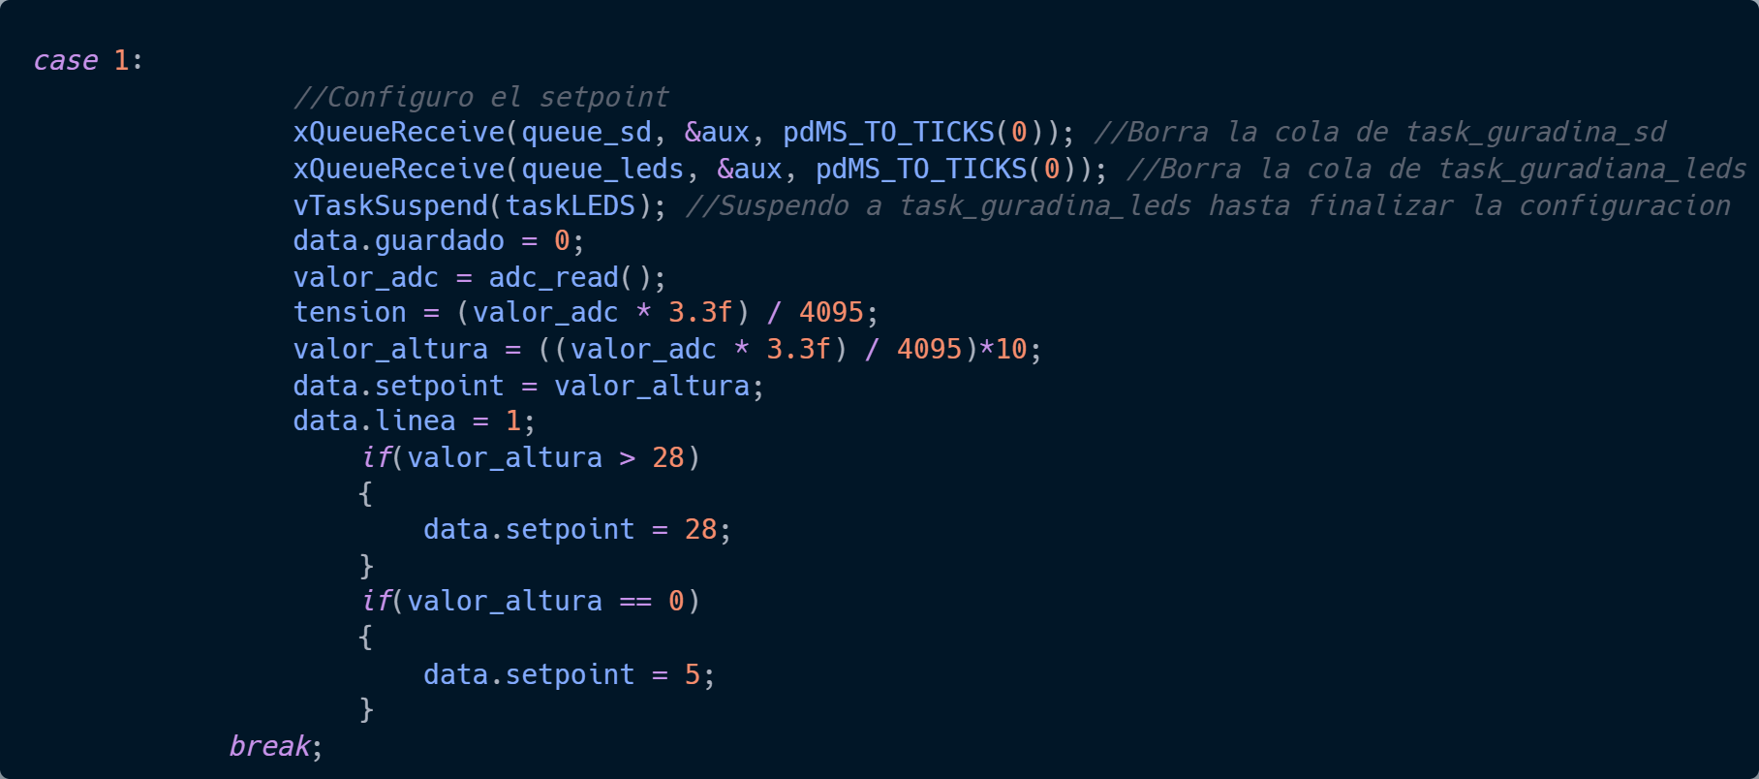Figura 2.Contenido de la opción 1
Como muestra la Figura 2, el campo linea tiene asignado el valor 1, esto indicara al LCD que imprima en la linea 4 el contenido T. El contenido del task_guardiana_lcd se puede ver en la Figura 3. en este caso como el campo tiene el valor 1, cuando la tara actual envie el dato al LCD por medio de la cola queue_setpoint, la tara del LCD tomara el dato de la cola y asignara el contenido del campo a una variabble local llamada linea4. La variable linea4 se usara en el switch-case de la tarea del LCD, indicando que estamos tratando de indicar el TARGET.
Este procedimiento se repetí en todas las opciones de la tarea task_Setpoint, de maenra que en todo momento sabremos que estamos configurando.
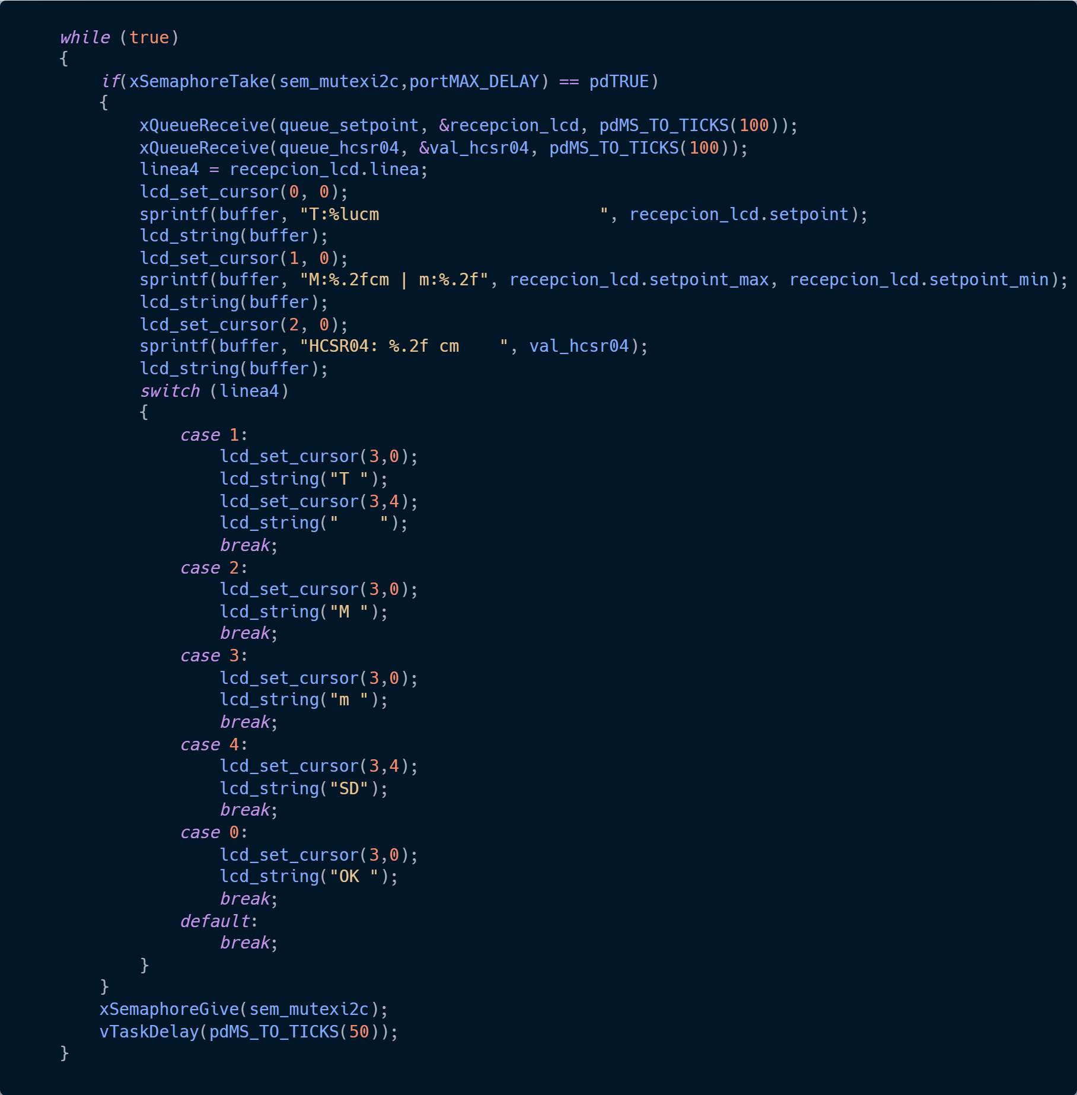Figura 3.Parte del contenido de task_guardiana_lcd

Opción 2 y Opción 3
Estas dos opciones permite fijar los limites máximo y mínimo, su funcionamiento es idéntico, la única diferencia es que el campo linea sera diferente, siendo 3 para el mínimo y 2 para el máximo. En estas opciones se agregaron limites por defecto, siendo que los limites se ajustaran en setpoint+1 para el máximo y setpoint-1 para el mínimo, esto no significa que no podamos variar los limites. Pero ademas nos limita a que en cada limite no exitan incongruencias, es decir que mi lmite máximo no sea menor al setpoint y mi limite mínimo no se mayor al setpoint.
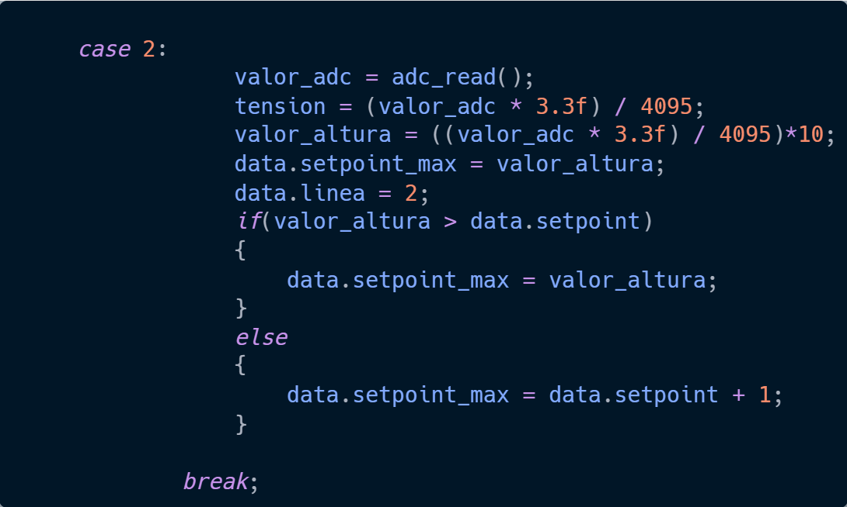 | 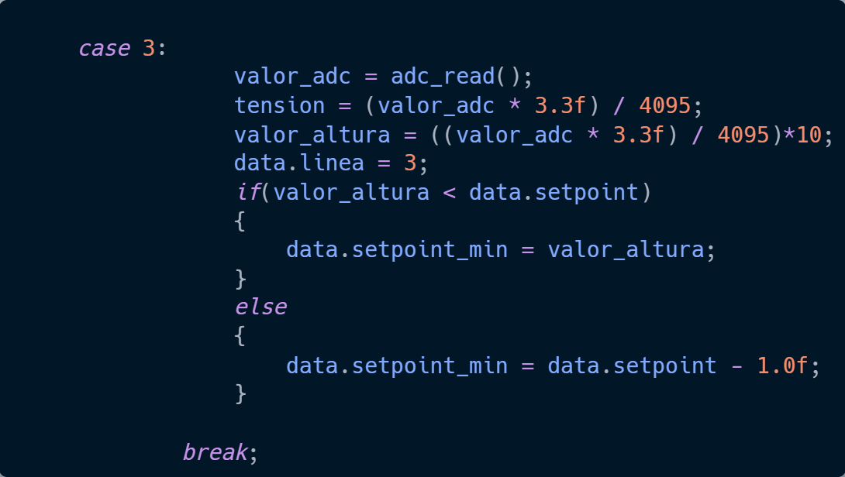
Figura 4. Opciones 2 y 3

Opción 4
Esta opción toma la configuración y la gurda en el SD, en esta opcion se usa el campo guardado cuyo valor sera 0, indicando que nuestra intención es guardar la configuración. Si la cola pudo enviar entonces cede el semáforo binario para desbloqeuar la tarea task_guardiana_sd. Pero ademas se modifica el campo linea para indicar por el LCD que se realizado el guardado de la configuración.
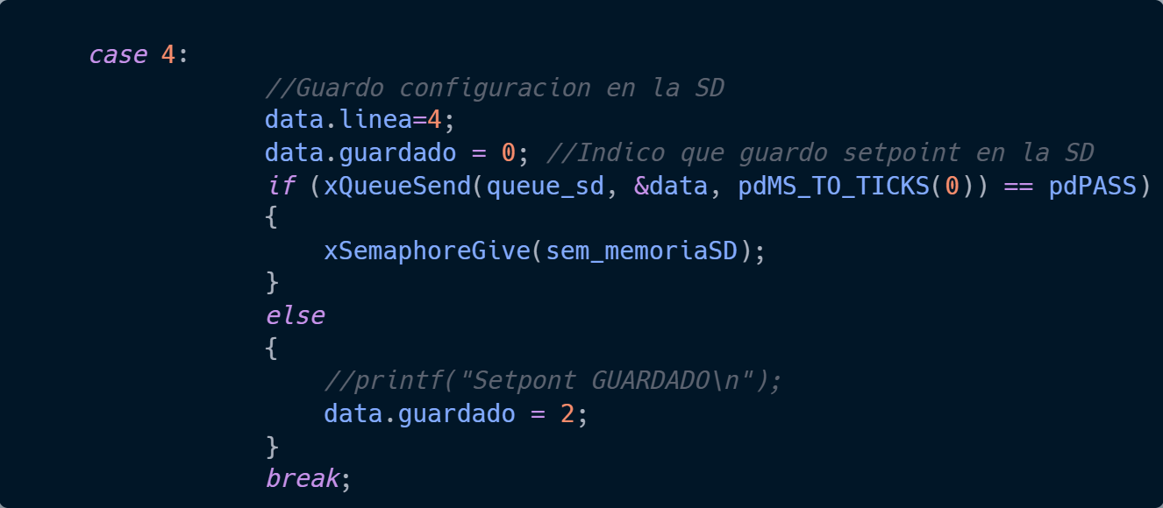Figura 5. Contenido de la Opción 4

Opción 0
Esta ultima opción enviara por cola la configuración a la tarea task_pid, pero también enviara por la los limites a la tarea task_guardiana_leds, si la cola queue_leds enviá con éxito entonces la tarea de leds deja de estar suspendida y pasa al estado ready lista para sensar los estado de alerta y guardarlos en la SD.
En todo momento se esta enviando al LCD información por medio de la cola queue_setpoint pero al finalizar la selección, la opción quedara en 0. Pero si el botn se vuelve a pulsar la copio para a 1, limpiando colas y suspendiendo la tarea de leds. Comenzando todo el proceso de nuevo.
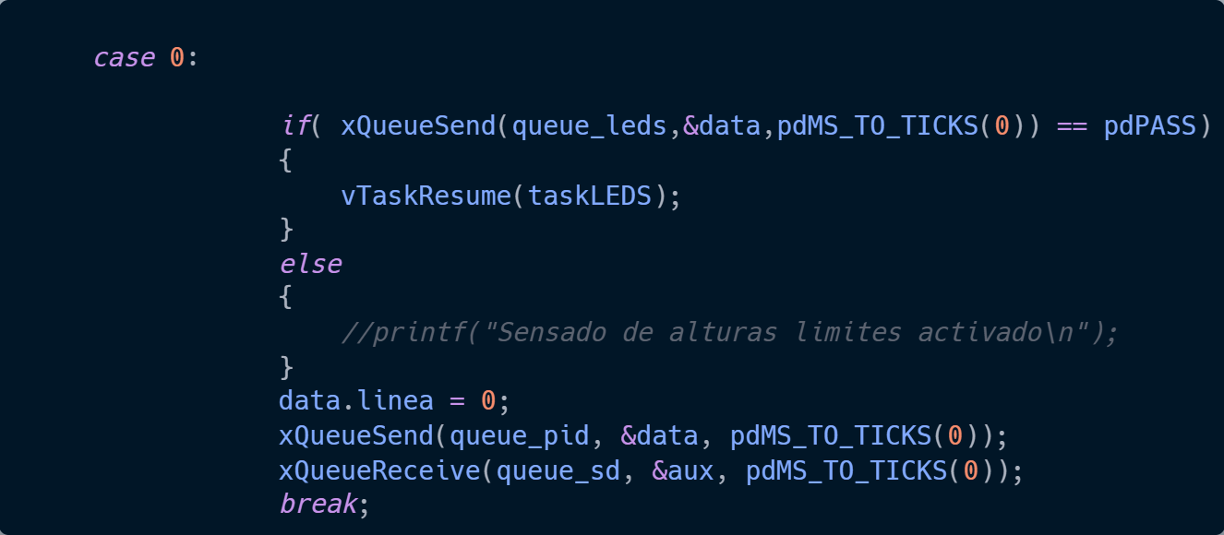Figura 6.Contenido de la Opción 0

Uso de las alertas
Para esta parte usamos la tarea task_guardiana_leds la cual indicara por medio de los leds si los limites son superados. Esta tarea enviá por la cola queue_superada la información del limite que se supero y en cuanto se supero, para ser almacenado en la memoria SD. Recibe información de dos tareas; task_pid, task_hcsr04. Cuando uno de los limites es superado entonces se desbloquea la tarea task_guardiana_sd la cual almacenara la información y se volverá a bloquear a la espera de un nuevo evento.
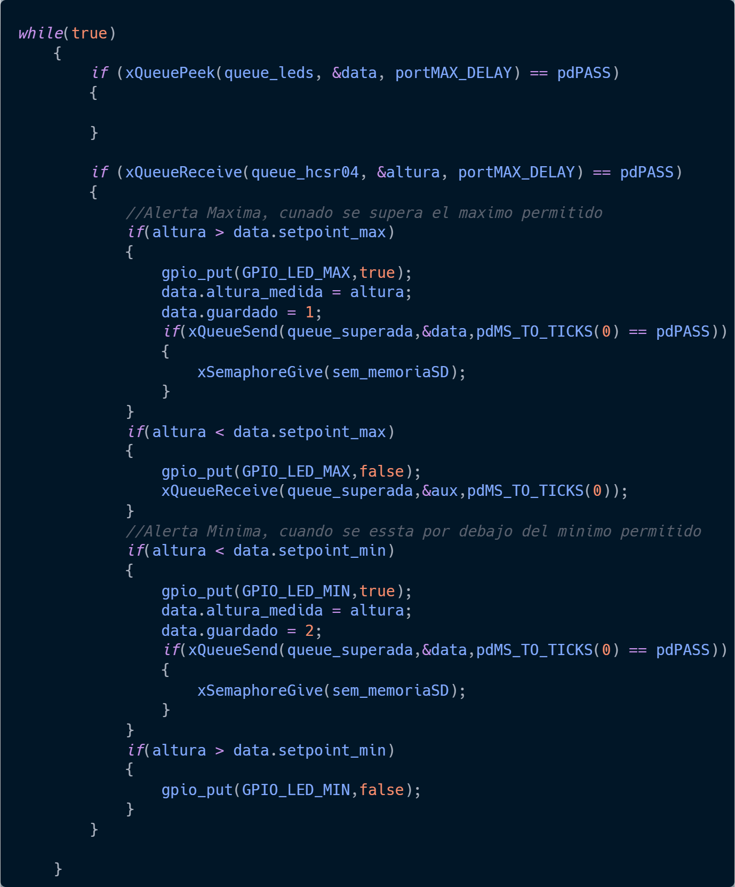Figura 7. Contenido del while para la tarea task_guardiana_leds
La cola queue_superada maneja un tipo de dato estructura_setpoint, mientras que la cola queue_hcsr04 maneja un tipo de dato float.

Almacenamiento de datos
La tarea task_guradiana_sd sera la encargada de almacenar los datos en la memoria SD. Esta tarea es de prioridad 3 y solo realiza su accion en determinados evento; Guardar la configuración, Guardar el alerta máximo, Guardar alerta mínimo. Estos eventos están sincronizados por colas y por un semáforo binario. El semáforo binario sera cedido solo si hay lugar en la cola, una vez que es cedido la tarea task_guradiana_sd tomara el semáforo, realizara su acción de guardado y luego intentara tomar nuevamente el semáforo y se bloqueara, ya que lo tomo la principio.
Cada evento que activa la task_guradiana_sd esta identifcado en el campo guardado, siendo 3 opciones; guardar configuración (0), guardar alerta máxima (1), guardar alerta mínima (2).
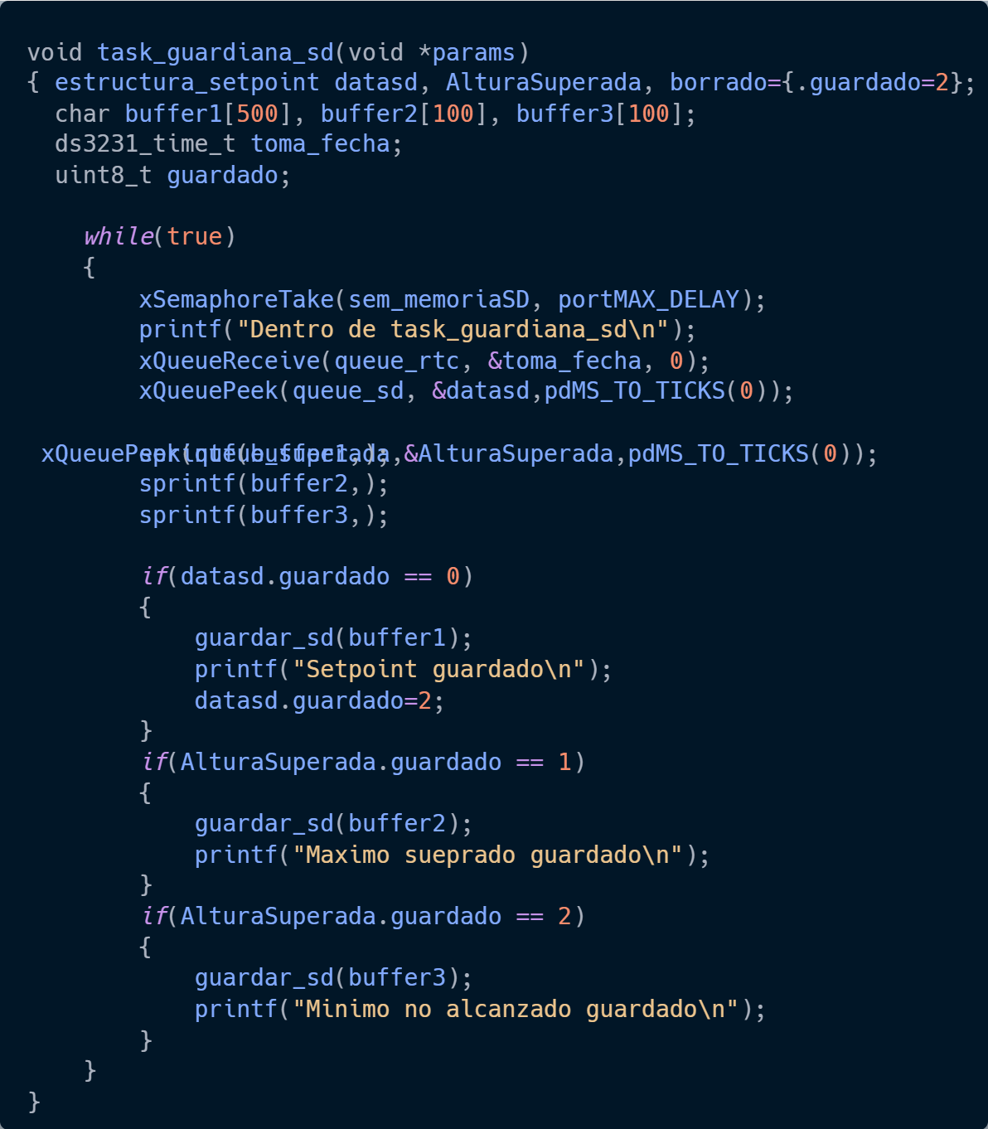Figura 7.Contenido de la tarea task_guardiana_sd

Control PID
La tarea task_pid es la realiza el control de la altura con un tiempo de muestro de 30 mseg definido por la variable DT.

Variables e inicializacion
Antes de entrar al while hay una serie varaibles a inicializar.
TARGET: es el tipo float y se usara para almacenar el setpoint extraido del dato paortado por la cola queue_pid
last_pwm: almacena el ultimo valor de PWM aplicado, luego se utiliza este valor para implentar un filtro de histeresis.
fan: configura el uso para PWM
sensor: inicializa el sensor HC-SR04 para la medicion de la altura.
pid: inicializa el PID con lo valores definidos de Kp, Ki y Kd, limMAX, limMin, adeasm también se inicializa la variables integrador y diferenciador.
filtered_height: variable que almacena la distancia filtrada del sensor.
alpha: Constante del filtro para filtrar la medición del sensor en caso de ruido

Paso para el control
Podemos separa el control PID en los siguientes pasos:
1. Se carga el campo setpoint a la variable TARGET
2. Se ejecuta la medición, pero se realiza de manera robusta a fin de mejorar el control y precisión del dato medido por el sensor. Se adapto la medicion para que se hiciera considerando la medida desde el piso al centro de la pelota. Obtenida la medicion se realiza el filtro para eliminar cualquier ruido.
3. Con la medición filtrada llamamos a la función PIDController_Update(&pid, TARGET, filtered_height, dt), pasandole los argumentos señalados. Esta funcionesta dentro de la librería del PID. Devolvera un valor del tipo float, pero ocmo nesecitamos usar PWM lo casteamos a un entero del tipo uint16_t.
4. Limites del PWM: acá verificamos que el PWM obtenido este dentro de un lite de histerismos si es así se realiza un promedio ponderado entre el actual PWM y el ultimo PWM (last_pwm) y luego se aplica dicho promedio al seteo del PWM, donde finalmente el PWM actual se guarda en el last_pwm. Los limites del PWM se evalúan en todo momento si por alguna razón son superados se fijan en los valores máximo (PWM_MAX) o mínimo (PWM_MIN) según corresponda.
El controlador PID, en especial la Kd, es muy sensible al ruido por lo que una variación en la muestra de la medición puede causar que la salida cambie de drásticamente, acelerando y desacelerando el ventilador bruscamente.
La lógica que se usa para el suavizado no es una histeresis tradicional que usa umbrales, sino una filtro simple de cambio brusco basado en el ultimo valor conocido.
A. Detección del Salto
- if(abs(pwm - last_pwm > 100)): Esta condición comprueba si el valor de PWM calculado por el PID (pwm) difiere del valor aplicado en el ciclo anterior (last_pwm) en más de 100 unidades (ya que el PWM máximo es 4999).
  - Si la diferencia es pequeña (menor o igual a 100), se acepta el nuevo valor del PID sin modificar.
  - Si la diferencia es grande (mayor a 100), se considera un cambio brusco o un salto, y se aplica el suavizado.
B. Aplicación del Promedio Ponderado
- pwm = (pwm + last_pwm*2)/3;: Si se detecta un salto, el nuevo valor de pwm no se aplica directamente. En su lugar, se calcula un promedio ponderado entre el nuevo valor (pwm) y el valor anterior (last_pwm).
  - Se le da el doble de peso al valor anterior (last_pwm*2).
  - El nuevo valor de pwm se ve obligado a acercarse gradualmente al valor del PID, en lugar de saltar de golpe. Esto resulta en una transición más suave de la velocidad del ventilador.

3. Límites Finales
- pwm = (pwm < MIN_PWM) ? MIN_PWM : (pwm > MAX_PWM) ? MAX_PWM : pwm;: Después del posible suavizado, se verifica que el valor final de pwm esté dentro de los límites de seguridad definidos (MIN_PWM = 1800 y MAX_PWM = 4000).
Este mecanismo logra el efecto de histéresis de la señal al oponerse activamente a los cambios rápidos (saltos), lo que hace que la respuesta del ventilador sea más estable y predecible.
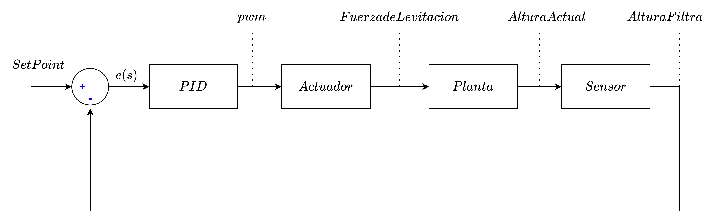Figura 8.Diagrama en bloques del sistema de control

